



信息学院软件工程系

《计算机网络》实验报告

**题　　目 实验三　侦听以太网帧和IP报文**

**班　　级 软件工程2018级2班**

**姓　　名 陈岩松**

**学　　号 20420172201759**

**实验时间 2020年3月22日**

**2020 年 3 月 22 日**

# 实验目的

用 PCAP 库侦听并分析网络流量

# 实验环境

Windows10、C++

# 实验结果

软件测试测试报文：

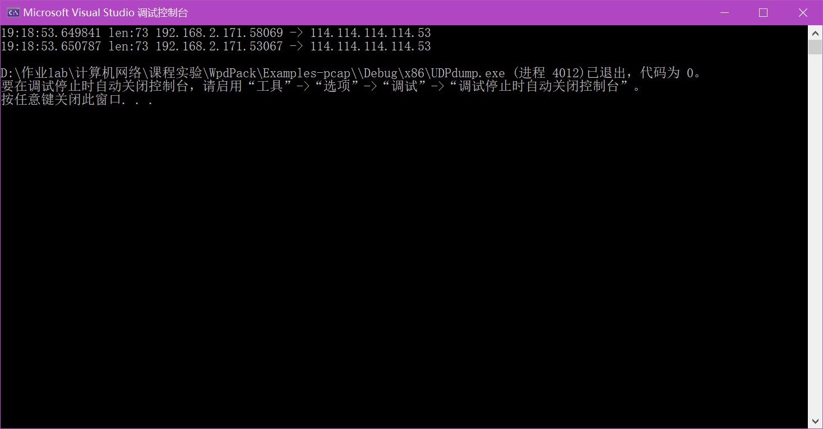

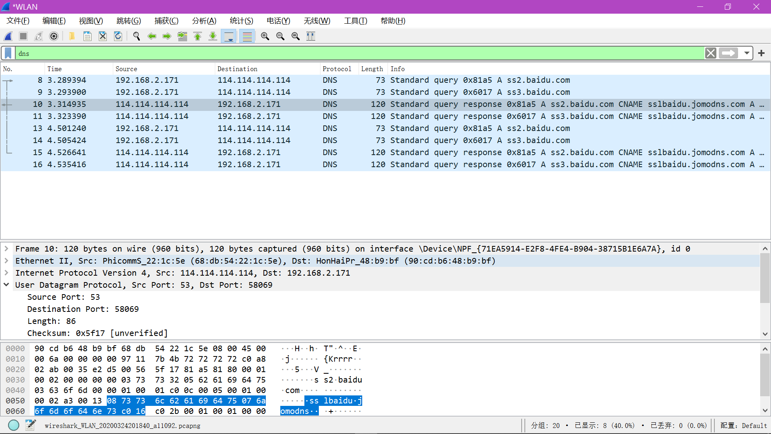

通过阅读官方文档和网上资料，最后实验结果：

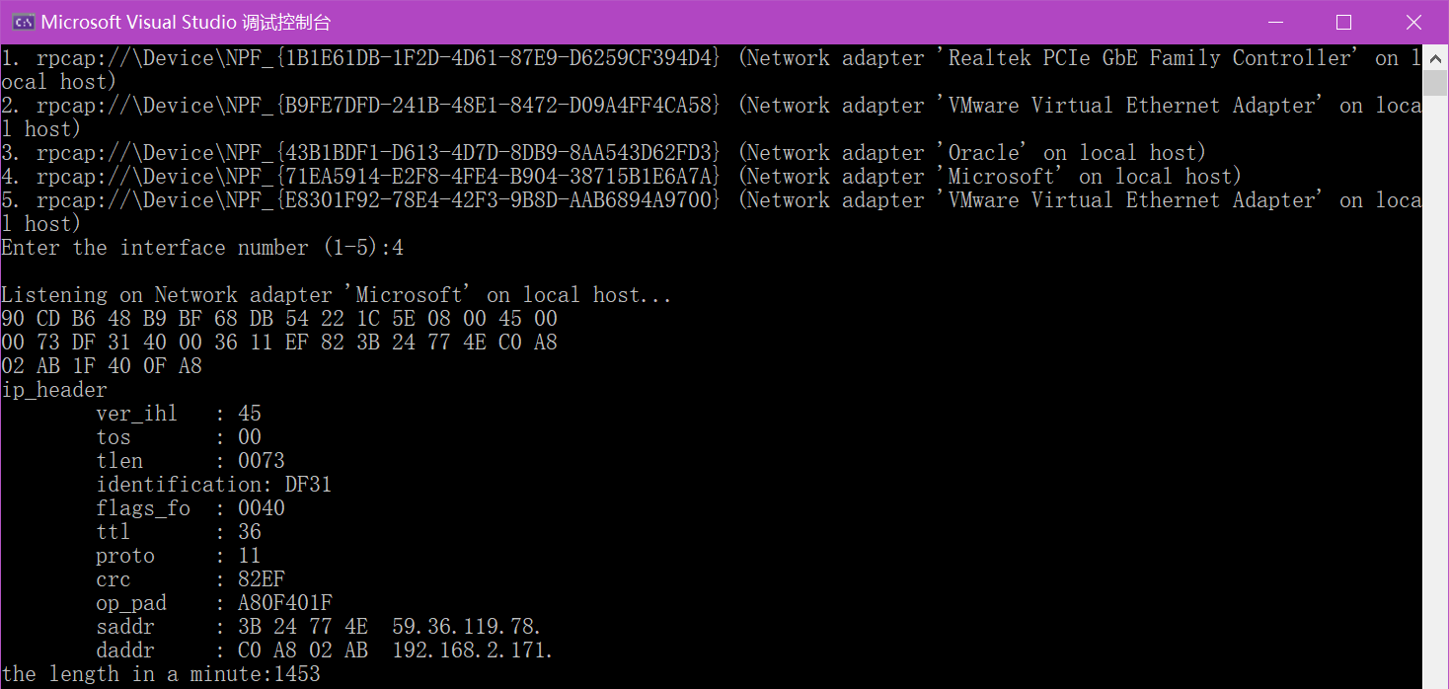

Txt格式的结果：

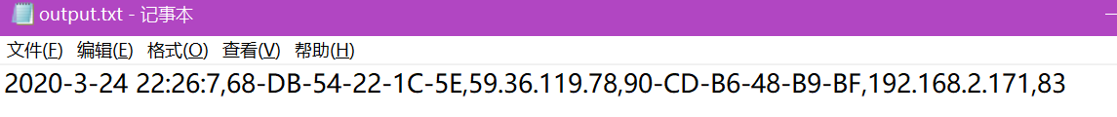

Csv格式：

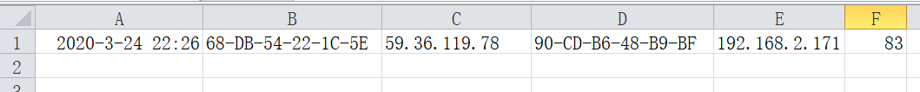

监听虚拟机的情况：

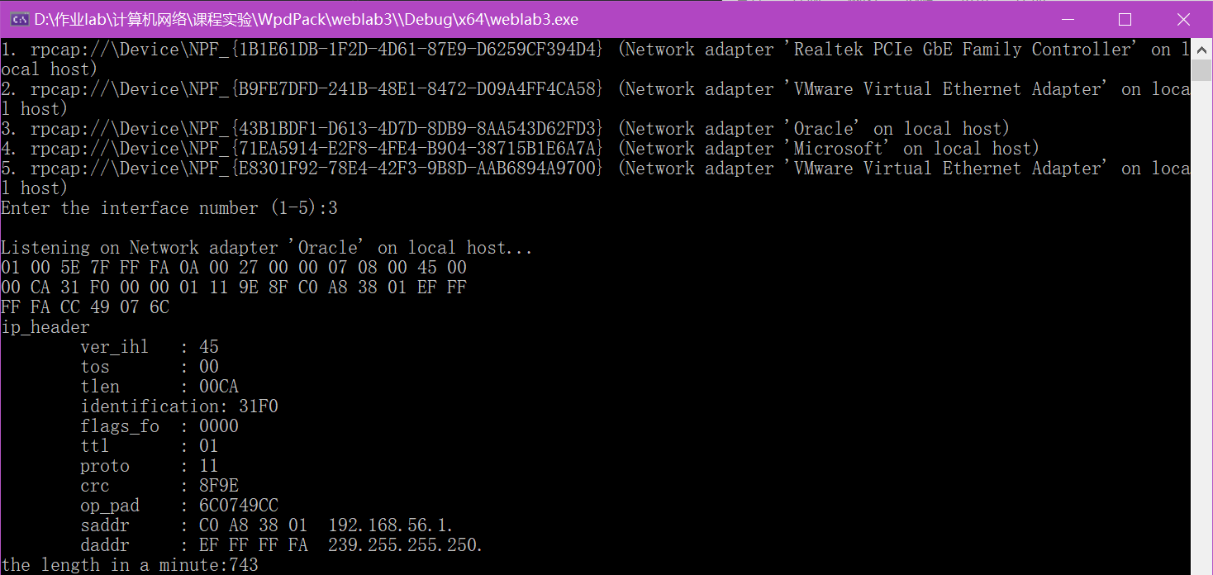



# 实验总结

这次实验主要是依靠调用winpcap库提供的函数进行开发，程序的构建主要依靠查阅官方文档和网上示例代码。所以，本次实验更侧重于阅读代码，在这次实验中，我觉得读懂别人代码比自己开发难度更大，但是是非常好的学习方式。